温馨提示：
此题库为Word版，请按住Ctrl,滑动鼠标滚轴，调节合适的观
看比例，关闭Word文档返回原板块。
考点2 简易逻辑
一、选择题
1.（2012·重庆高考文科·Ｔ1）命题“若则”的逆命题是( )
(A)若则 (B) 若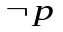则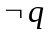 (C) 若 则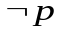 (D) 若则
【解题指南】根据命题的四种形式进行判断.
【解析】选A. 由命题的四种形式可知,A项是命题的逆命题,B项是命题的否命题,C项是命题的逆否命题,D项是命题的否定.故选A.
二、填空题
2.（2012·四川高考理科·Ｔ16）记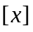为不超过实数的最大整数.例如，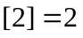，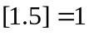，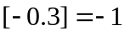.设为正整数，数列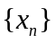满足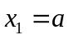，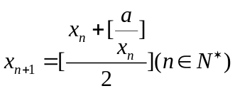，现有下列命题：
①当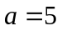时，数列的前3项依次为5,3,2；
②对数列都存在正整数，当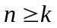时总有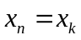；
③当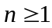时，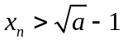；
④对某个正整数，若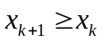，则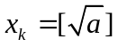.
其中的真命题有____________（写出所有真命题的编号）.
【解题指南】①直接利用递推时求值验证；②为全称命题，取反例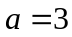排除；
③利用数学归纳法加以证明；④由结合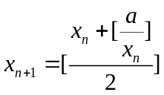，构造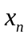与的不等式，解不等式即可解决问题.
【解析】①当时，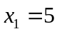，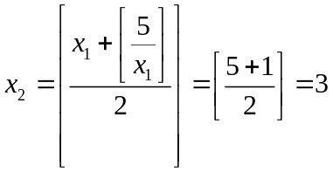，
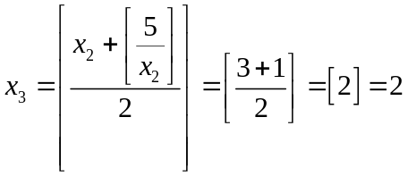，故①为真命题；
②令时，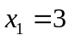，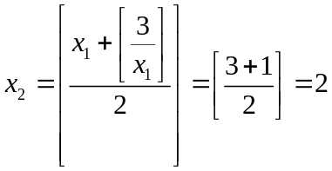，
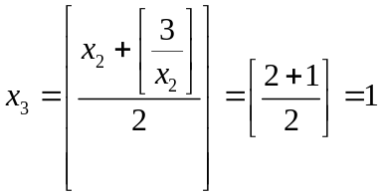，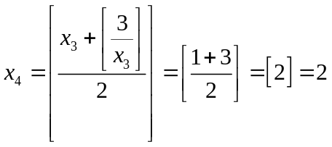，……
即可知当时，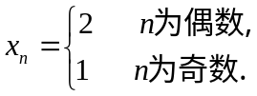不满足当时总有，
故②为假命题;
③方法一：证明如下：当时，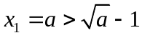显然成立，
假设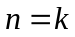时，不等式成立，即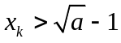，
那么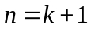时，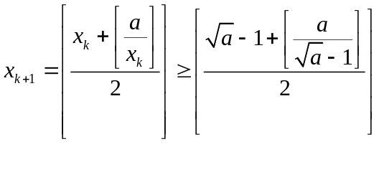
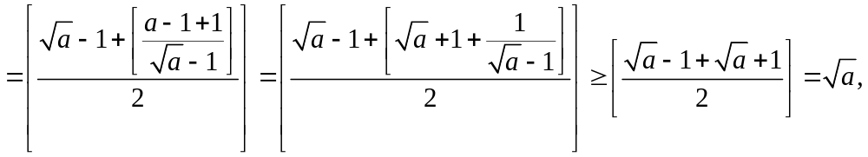
即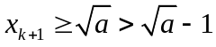，故假设成立，故命题③正确.
方法二：时，不等式成立；当时，故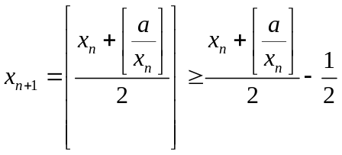，
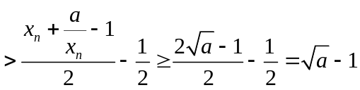故③是真命题.
④，即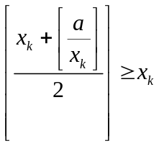，由于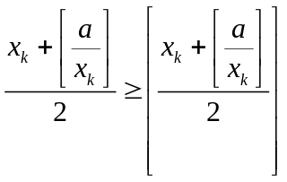，所以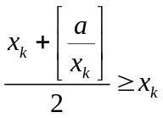，所以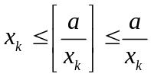，解得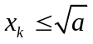，即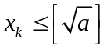，又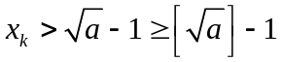，即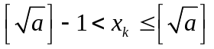，所以只有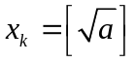.
【答案】①③④
关闭Word文档返回原板块。

